МИНИСТЕРСТВО ОБРАЗОВАНИЯ РЕСПУБЛИКИ БЕЛАРУСЬ
Учреждения образования «БЕЛОРУССКИЙ ГОСУДАРСТВЕННЫЙ
ТЕХНОЛОГИЧЕСКИЙ УНИВЕРСИТЕТ»

Факультет информационных технологий
Кафедра программной инженерии
Специальность 6– 05– 0612– 01 «Программная инженерия»
Направление специальности 6– 05– 0612– 01 «Программная инженерия»

Лабораторная работа №1

по дисциплине «Операционные системы»
Тема Знакомство с ОС: установка и аппаратная конфигурация

Исполнитель
Студент (ка) 3 курса группы 10 Мандрик А.И.
^{(Ф.И.О.)}
Руководитель работы асс. Бернацкий П.В.
(учен. степень, звание, должность, подпись, Ф.И.О.)
Дата выполнения 18.09.2025

Минск 2025
Содержание
ВВЕДЕНИЕ 3
1.1. Создание загрузочной флешки 4
1.2. Установка 4
1.3. Настройка подключения WiFi 5
1.4. Настройка даты и времени 6
1.5. Разметка разделов 6
1.6. Форматирование разделов 9
1.7. Монтирование разделов 9
1.8. Установка базовых пакетов 10
1.9. Точки монтирования 10
1.10. Установка 11
1.11. Персонализация 12
1.12. Установка загрузчика grub 13
2. Установка Windows 15
2.1 Выбор варианта установки 15
2.2 Выбор языковых параметров. 15
2.3 Ввод ключа продукта 16
2.4 Выбор редакции ОС 16
2.5 Выбор места установки 17
2.6 Персонализация 18
3 Аппаратная конфигурация Windows 19
3.1 Системная магистраль 19
4 Аппаратная конфигурация Linux 20
5. Схемы 21
6. Схемы 22

ВВЕДЕНИЕ
Лабораторная работа посвящена освоению фундаментальных навыков установки и базовой настройки операционных систем Arch Linux и Windows.
Целью работы является полном овладении процессом инсталляции данных ОС, получении практических навыков их первоначальной конфигурации, включая создание пользовательских аккаунтов, управление дисковым пространством и подготовку полноценного рабочего места для работы. Для достижения этой цели предстоит решить ряд задач: изучить и применить различные методы установки, включая создание загрузочных носителей; освоить управление дисковыми разделами; получить навыки создания и администрирования пользовательских учётных записей; выполнить базовую настройку каждой системы; а также собрать информацию об аппаратной конфигурации установленных ОС.
В качестве используемых инструментов выступят актуальные версии операционных систем Arch Linux и Windows 11 утилита для создания загрузочных USB-накопителей (такая как Rufus), встроенные дисковые утилиты и командные оболочки каждой ОС, а также веб-браузеры для получения необходимой документации.

1. Установка Arch Linux

Создание загрузочной флешки
Для установки Arch Linux в первую очередь необходимо создать загрузочную флешку. С помощью программы Rufus и скачанного заранее файла archlinux-2025.09.01-x86_64.iso образ был смонтирован на флешку. Работа с программой Rufus представлена на рисунке 1.1.
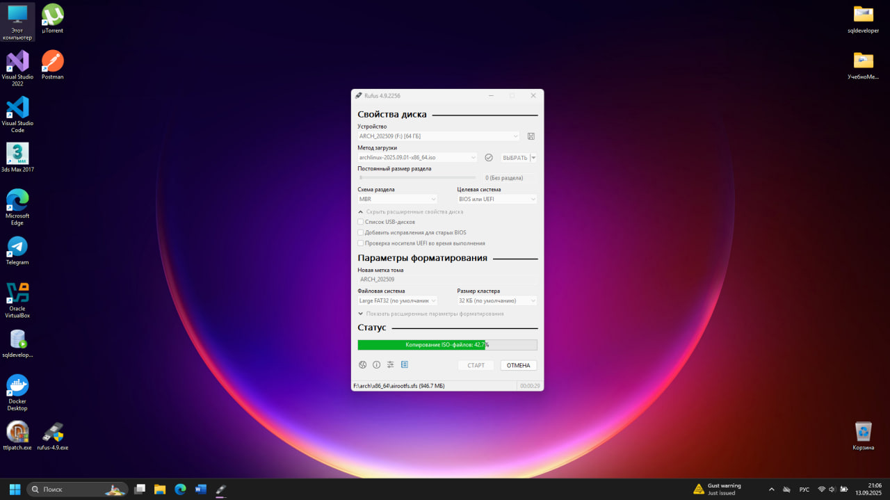
Рисунок 1.1 – Экран для выбора языка установки
Rufus позволяет распаковать .iso файл на его основе создать загрузочное устройство.

Установка
Для начала загрузки необходимо правильно настроить boot параметры в bios. Когда в bios приоритетная загрузка находится у загрузочной флешки, начинается процесс установки. Окно выбора загрузки показано на рисунке 1.2.
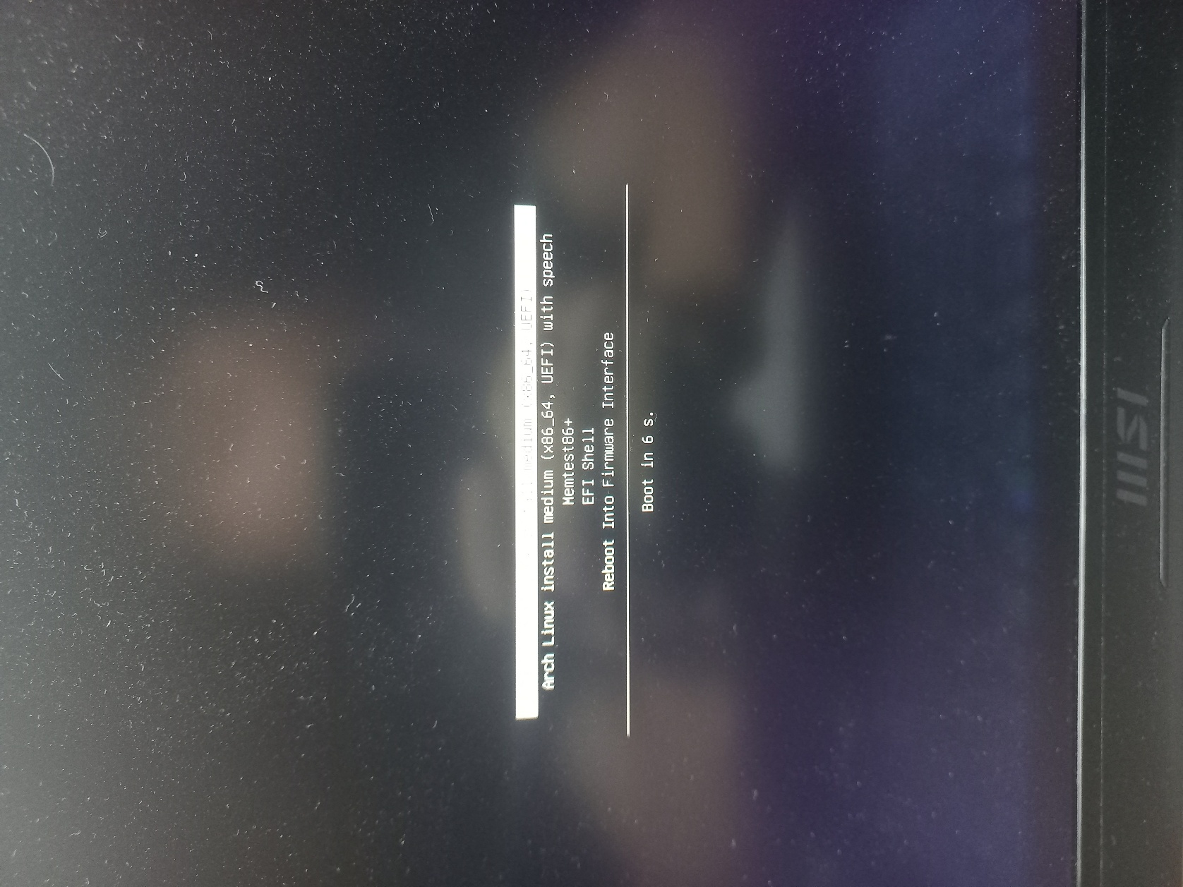
Рисунок 1.2 – Выбор загрузки
Первый этап установки – выбор загрузки. В рамках лабораторной работы использовался первый вариант.

Настройка подключения WiFi
Для последующей установки необходимо подключение к интернету. Это можно сделать через проводное подключение Ethernet без настройки, или же с помощью утилит настроить беспроводное соединение. На рисунке 1.3 представлена настройка беспроводного подключения.
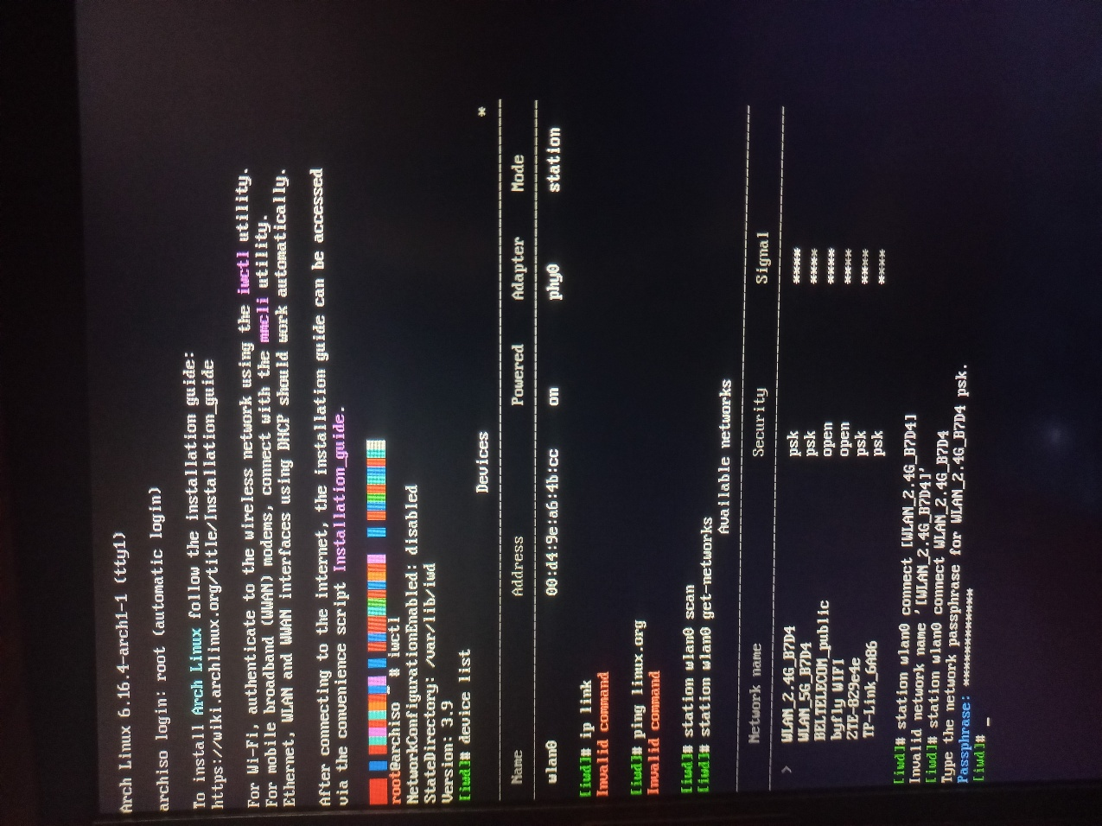
Рисунок 1.3 – Подключение к интернету
С помощью утилиты iwctl мы начинаем настройку. Утилита device list показывает список беспроводных сетевых устройств. С помощью утилиты station wlan0 scan запускается сканирование доступных сетей WiFi. Утилита station wlan0 get-networks выводит все доступные сети WiFi. С помощью утилиты station wlan0 connect … происходит подключение к выбранной сети WiFi. С помощью утилиты ping производим проверку подключения.

Настройка даты и времени
На рисунке 1.4 представлена настройка даты и времени, синхронизация часовых поясов.
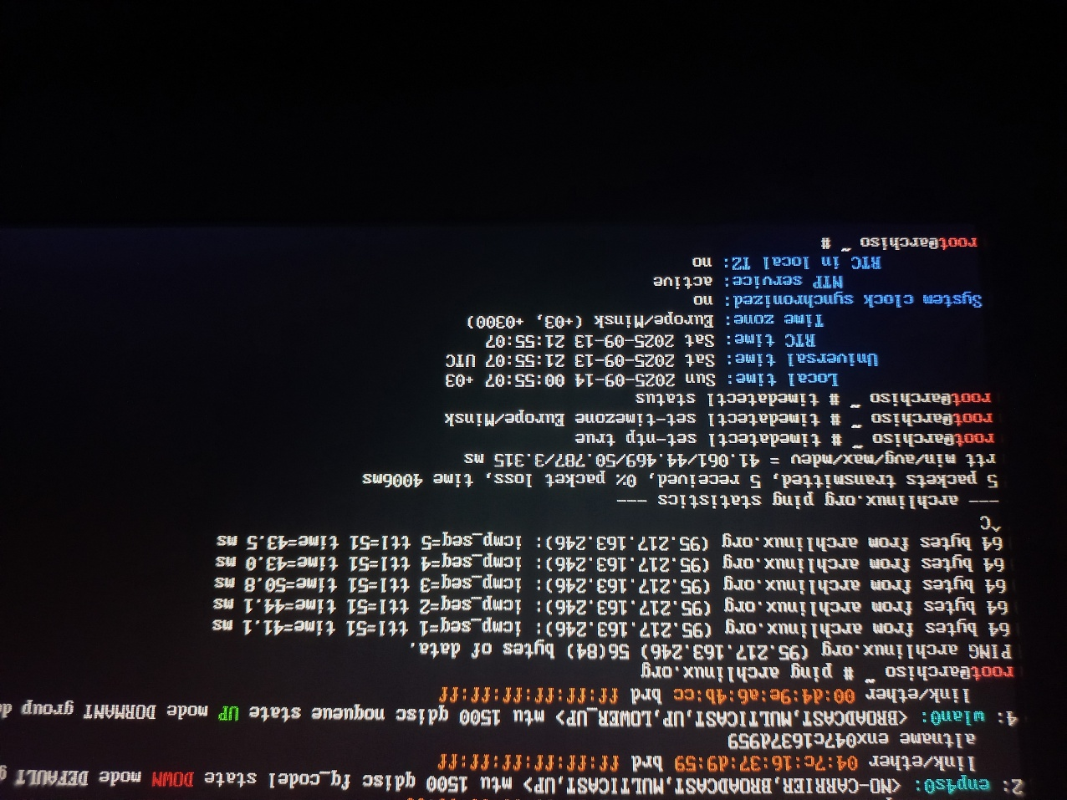
Рисунок 1.4 – Настройка даты и времени
Для настройки даты и времени используется утилита timezonectl. Для начала необходимо включить автоматическую синхронизацию времени с интернет-серверами. Для этого используется утилита timezonectl set-ntp true. Далее необходимо установить часовой пояс с помощью утилиты timezonectl set-timezone Europe/Minsk…. Чтобы убедиться в правильности необходимо использовать timezonectl status.

Разметка разделов
Для последующей установки необходимо разметить диск. Для это используется стандартная утилита fdisk. Пример использования представлен на рисунке 1.5.
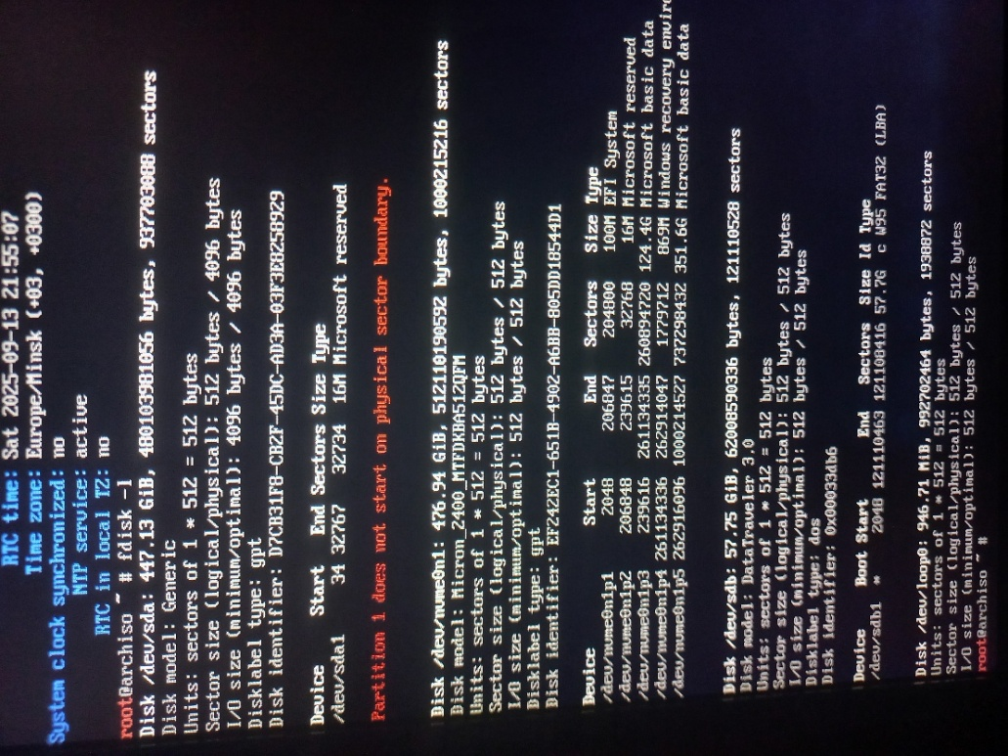
Рисунок 1.5 – Дисковое пространство
С помощью утилиты fdisk с флагом –l мы получаем сведения о всех накопителях, подключенных к устройству. Целевой диск для установки Arch Linux будет /dev/sda, что отражено на рисунке 1.6.
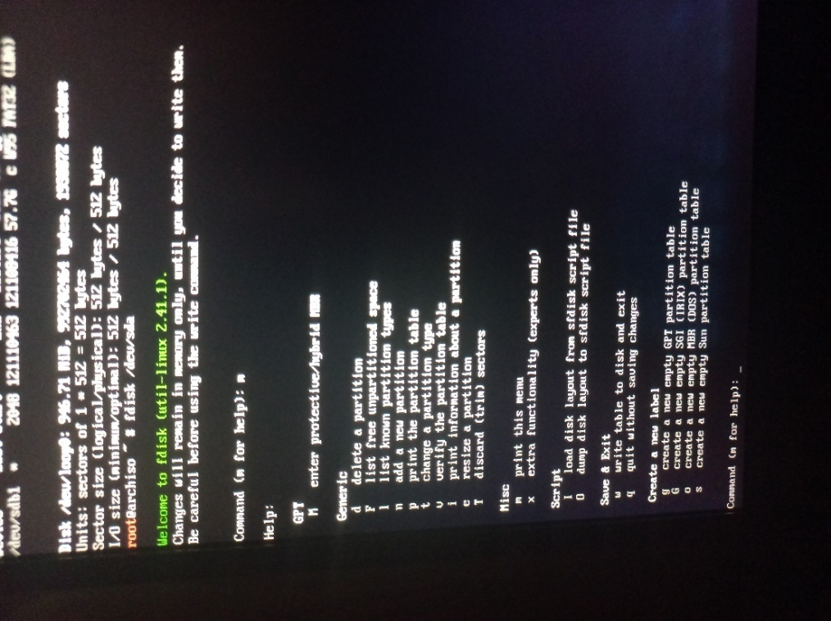
Рисунок 1.6 – Выбор диска
С помощью команды m можно получить список всех доступных команд для раздела диска. В первую очередь необходимо создать стол раздела в формате GPT. На рисунке 1.6 показано создание разделов.
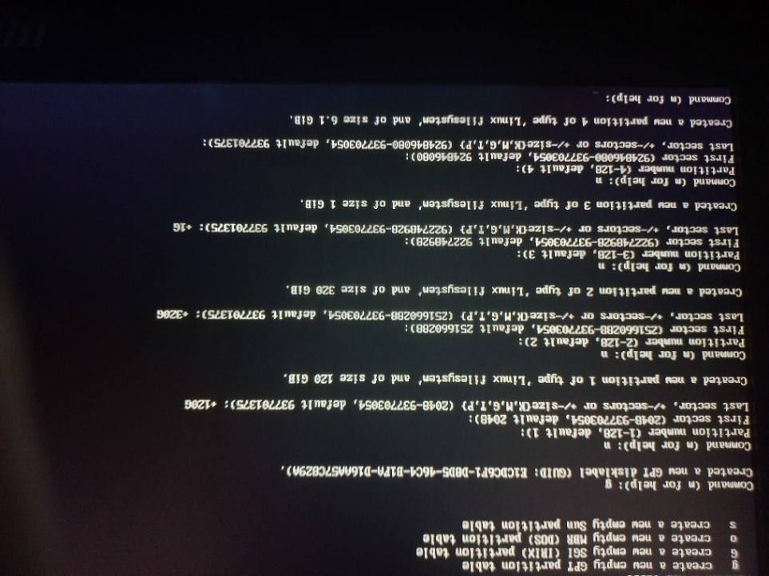
Рисунок 1.7 – Разделы
Диск состоит из четырех разделов размером 120 Gb, 320 Gb, 1 Gb и 6.1Gb соответственно.
После создания разделов необходимо изменить типы разделов для третьего и четвертого раздела с помощью флага t. Раздел 3 станет разделом EFI загрузчика, а раздел 4 станет swap-разделом. Результат действий можно увидеть на рисунке 1.8.
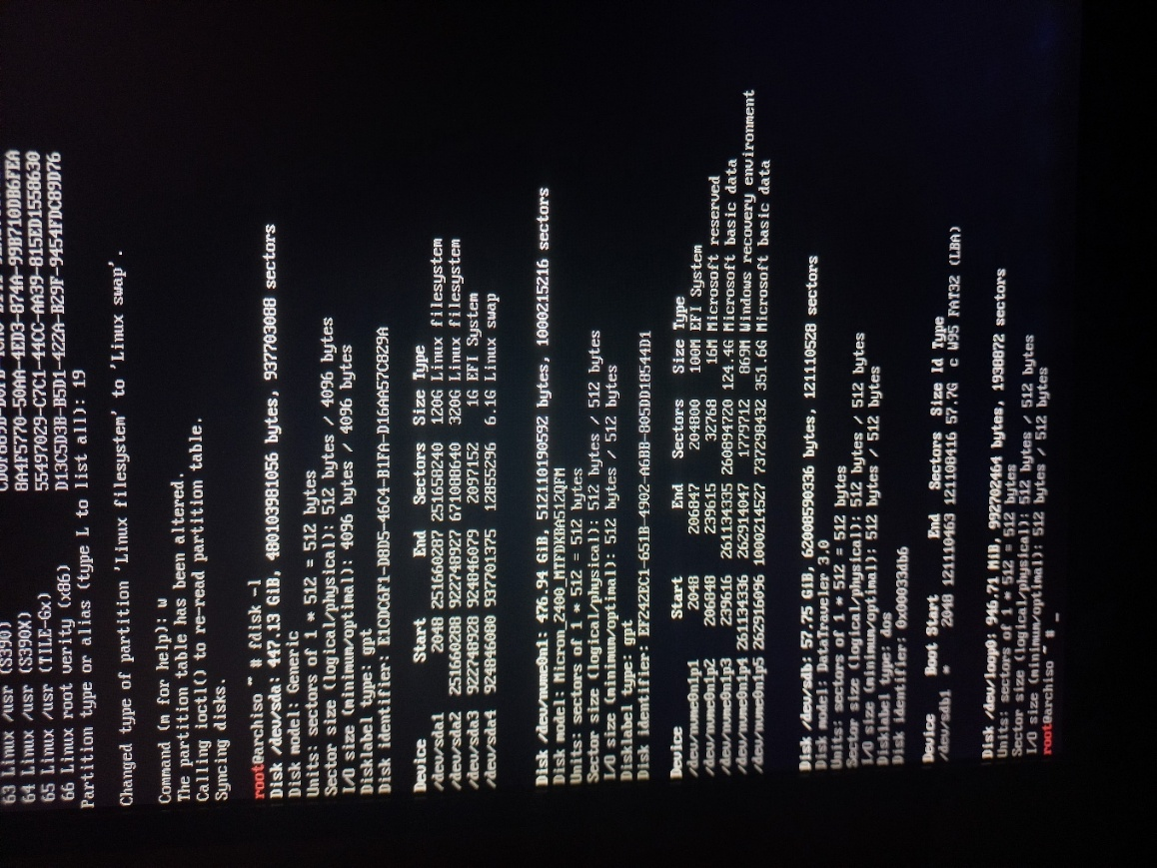
Рисунок 1.8 – Дисковое пространство
Диск /dev/sda состоит из 4 разделов, указан размер и формат данных.

Форматирование разделов
Для последующей установки необходимо форматировать разделы. Для этого применяется утилита mkfs и mkswap. Реализация форматирования представлена на рисунке 1.9.
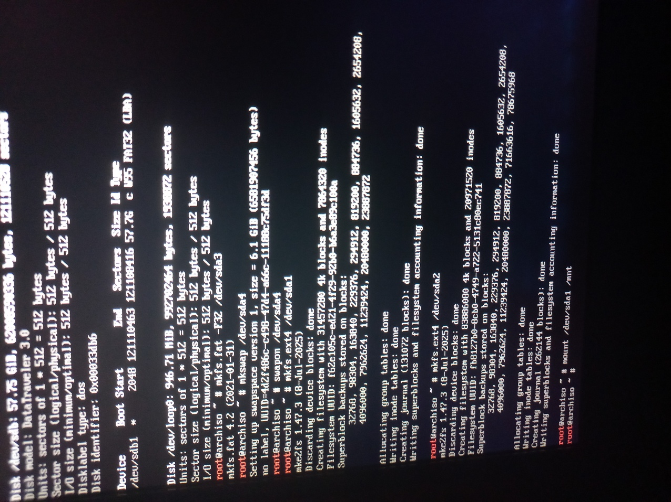
Рисунок 1.9 – Форматирование
Для форматирования раздела EFI загрузчика используется формат FAT32, для разделов данных используется стандартный формат ext4.

Монтирование разделов
Для того, чтобы привязать папки к соответствующим разделам необходимо использовать утилиту mount. Пример использования утилиты приведен на рисунке 1.10.
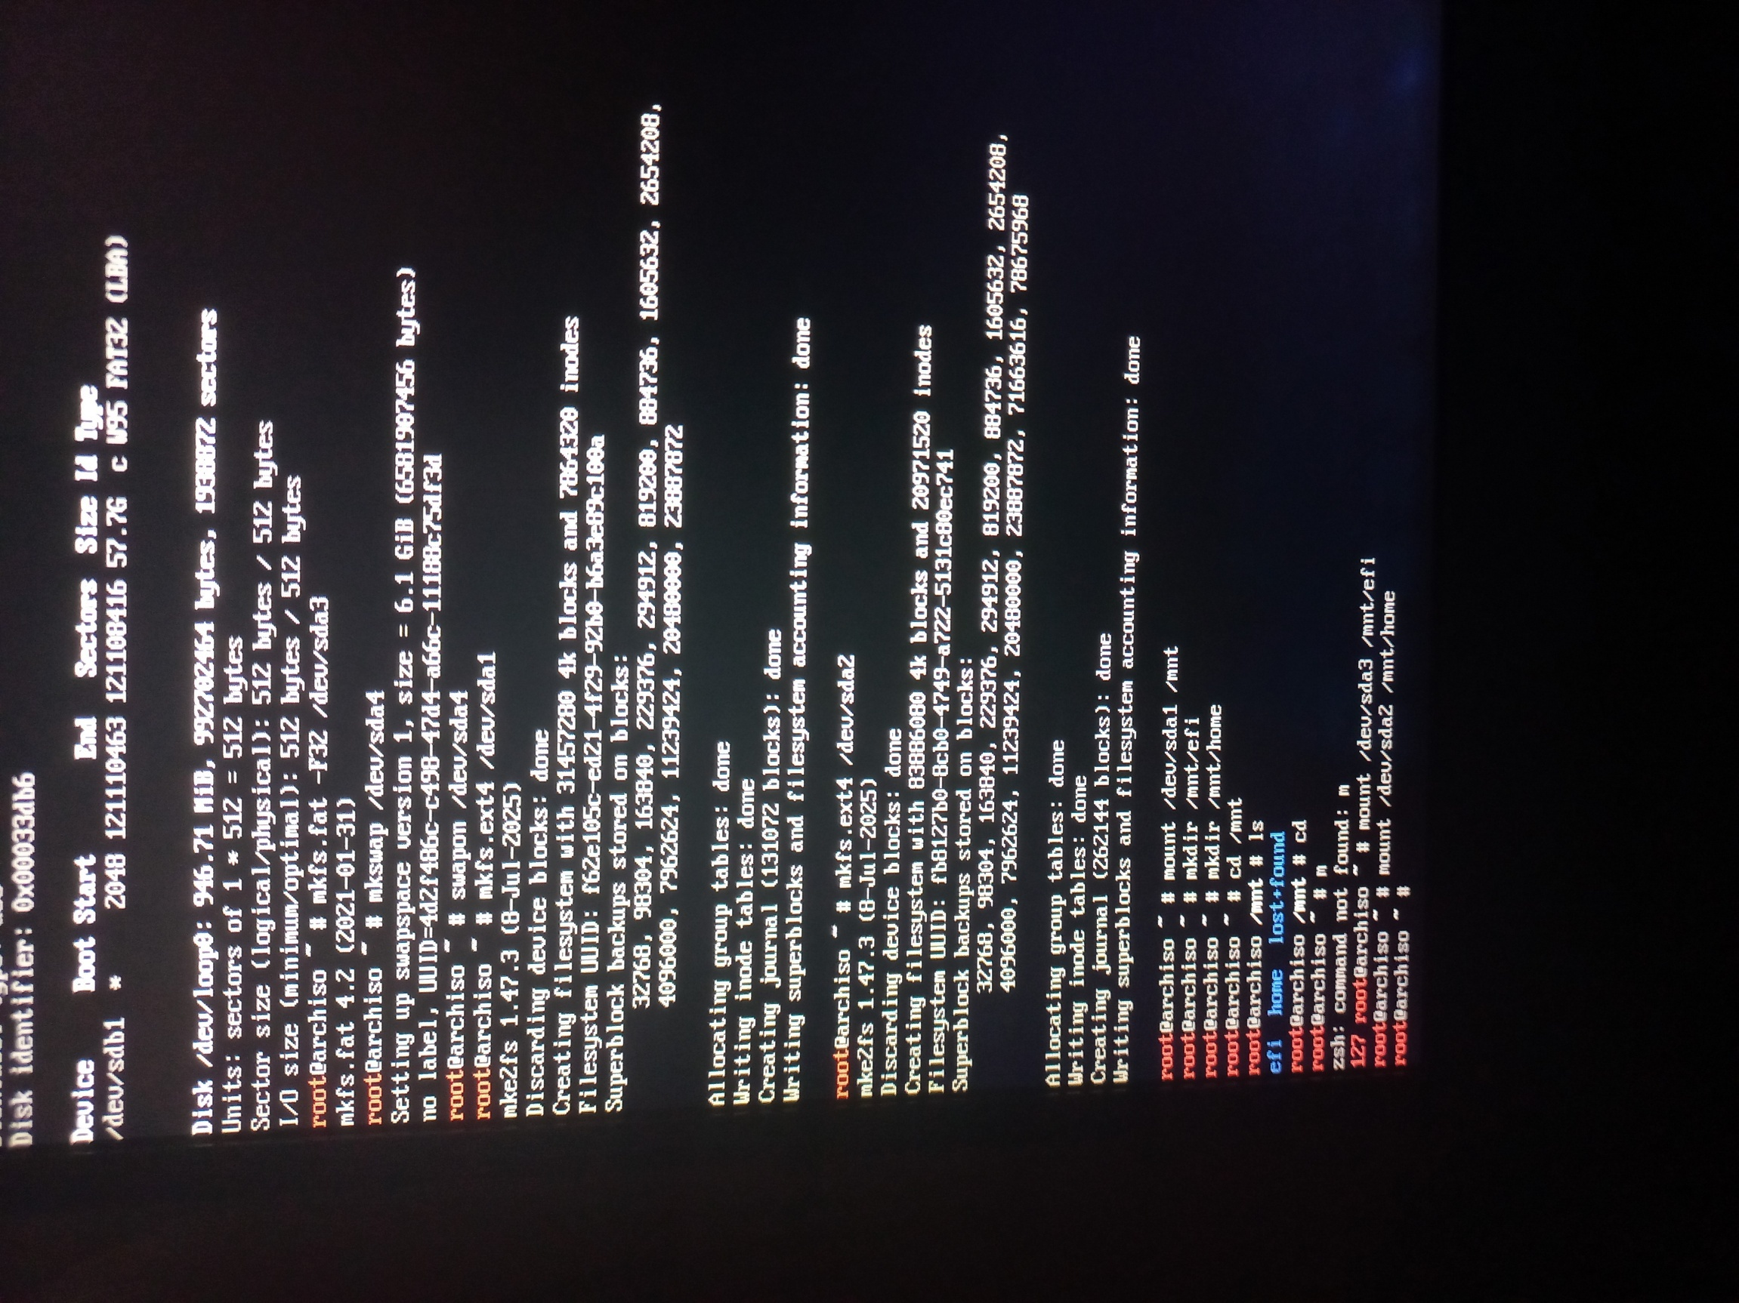
Рисунок 1.10 – Монтирование разделов
С помощью утилиты mkdir создаются каталоги. С помощью утилиты mount созданные каталоги привязываются к разделам. Команда mount применяется для подключения файловых систем к дереву каталогов.

Установка базовых пакетов
Для установки базовых пакетов используется утилита pacstrap. Пример использования представлен на рисунке 1.11.
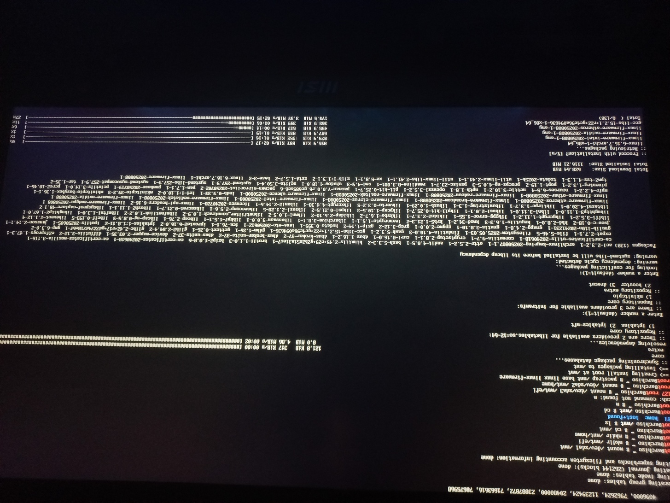
Рисунок 1.11 – Установка базовых пакетов
Все пакеты устанавливаются в указанную директорию /mnt. С помощью base, linux, linux-firmware устанавливается ядро ОС, набор прошивок и метапакет.

Точки монтирования
Точки монтирования необходимо создавать для того, чтобы после перезагрузки система знала, куда какой раздел монтировать. Для создания точек монтирования используется команда genfstab.
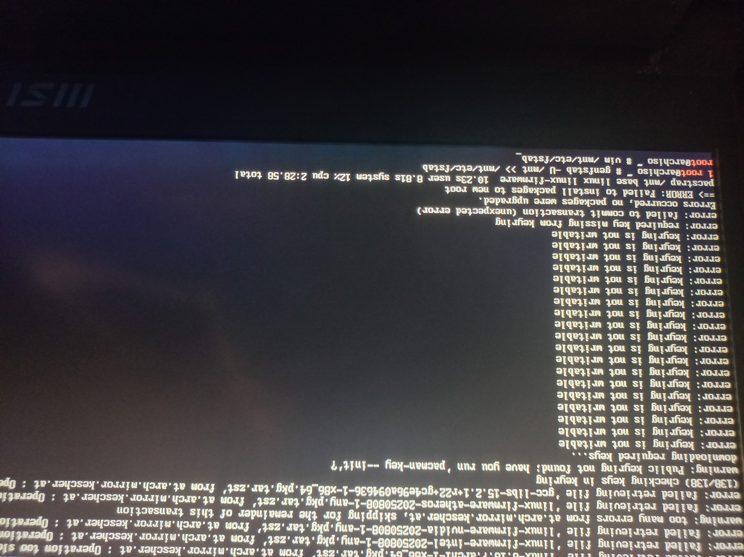
Рисунок 1.12 – Создание точек монтирования
Удостовериться, что все прошло хорошо, можно посмотрев содержимое каталога /mnt/etc/fstab. Каталог показан на рисунке 1.13.
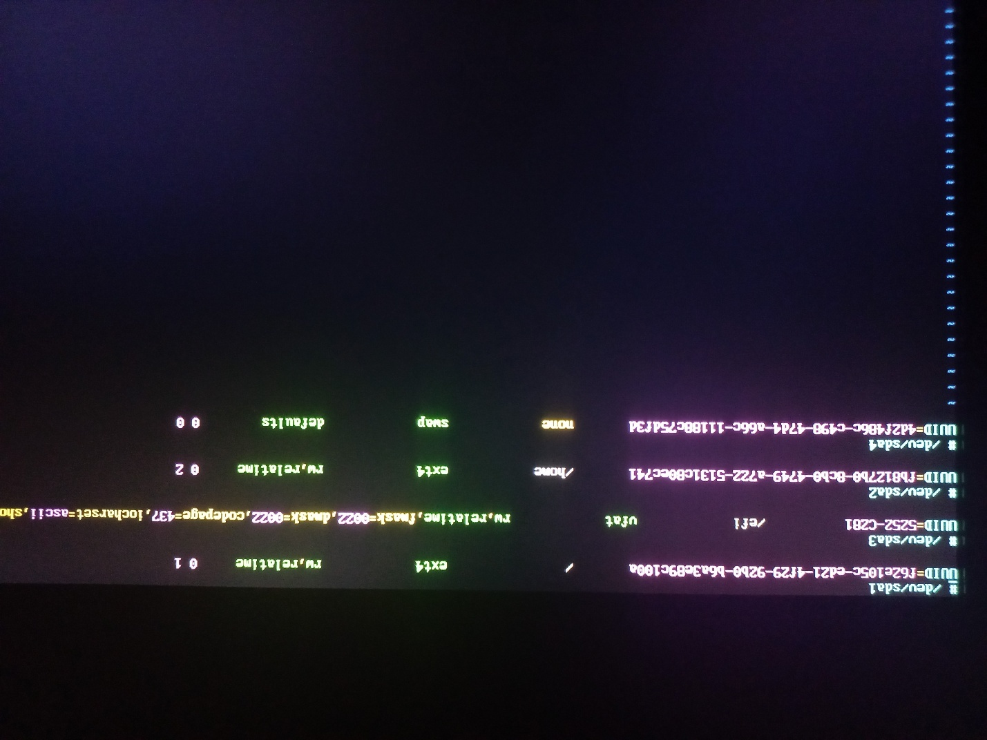
Рисунок 1.13 –Точки монтирования fstab
В каталоге можно увидеть форматы данных и к каким разделам они закреплены.

Установка
Для последующей установки необходимо сменить директорий. С помощью утилиты arch-chroot /mnt. Смена каталога представлена на рисунке 1.14.
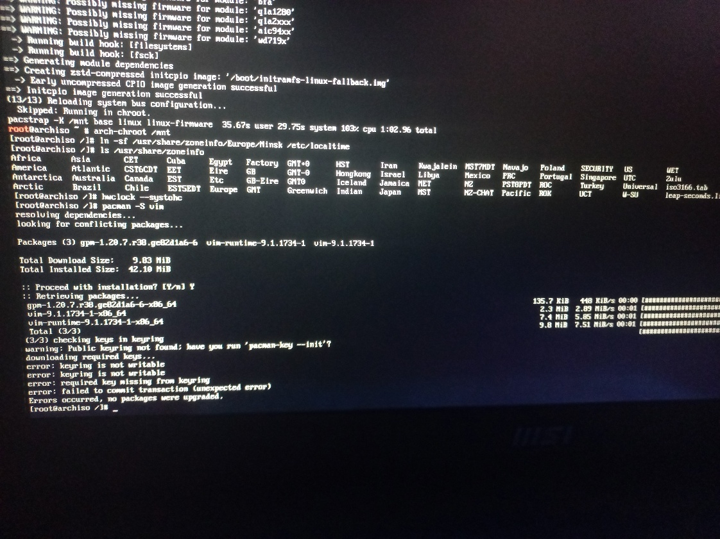
Рисунок 1.14 –Смена каталога
Далее необходимо создать символическую ссылку для, которая будет указывать на файл с временной зоной. Затем установить аппаратные часы на системные. Так же необходимо установить пакетный менеджер vim, чтобы добавить локализацию. После добавления нужных строк в /etc/locale.gen устанавливаем локализацию. Результат можно увидеть на рисунке 1.15.
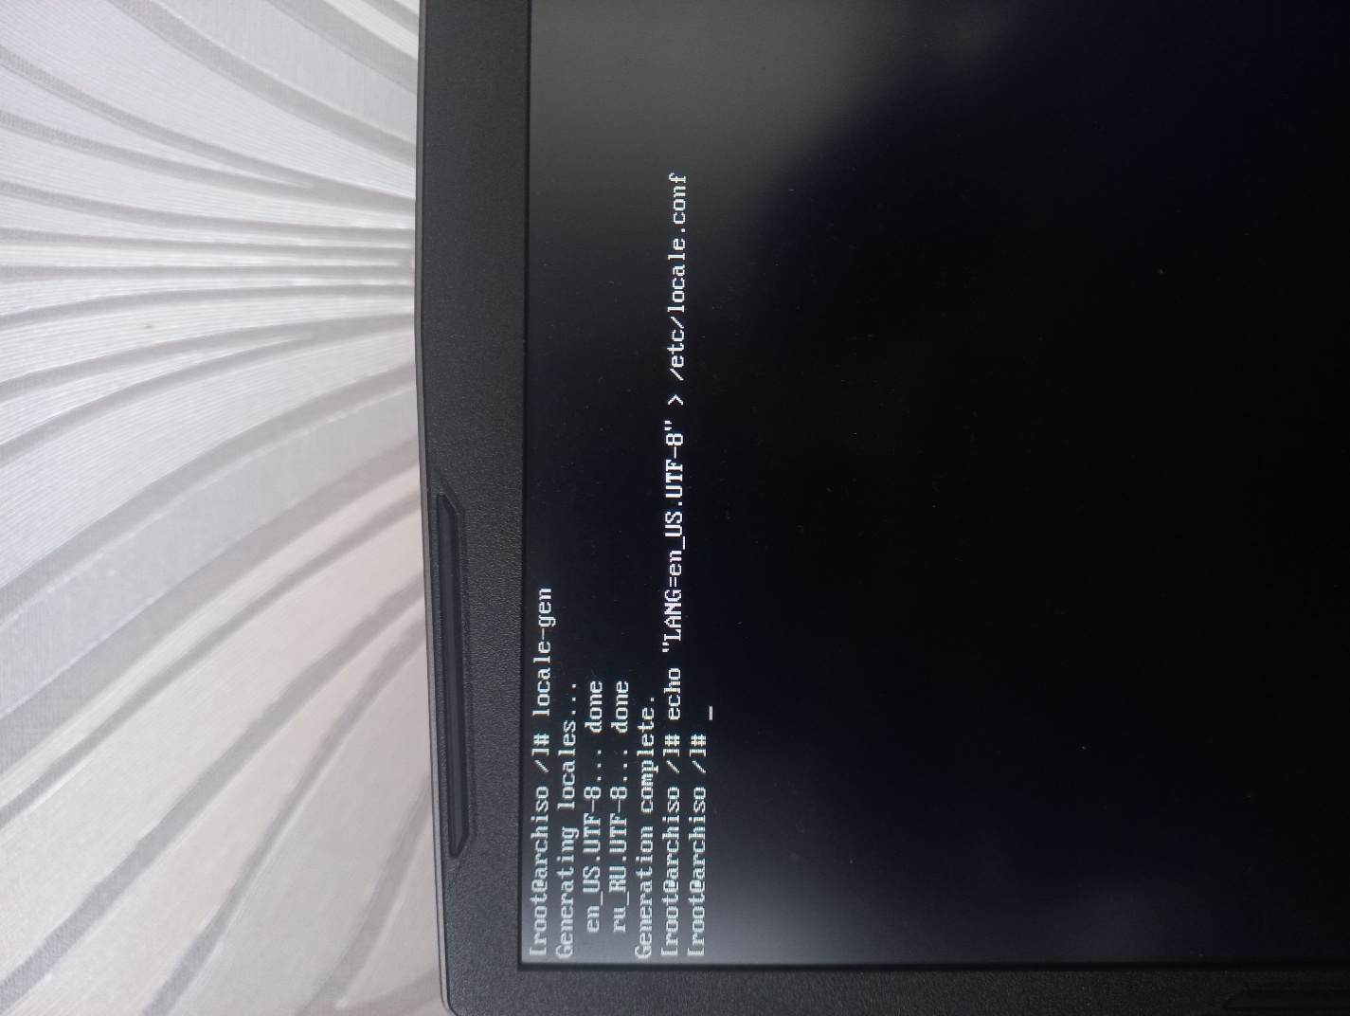
Рисунок 1.15 –Локализация
С помощью утилиты echo записываем строку в конфигурационный файл.

Персонализация
Для добавления имени компьютера используется команда vim /etc/hostname. Для добавления имени хоста vim /etc/hosts. Устанавливаем пароль. Для создания пользователя используется useradd -m User-457527fc.
Для того, чтобы наделить пользователя правами, используем usermod. Наделение правами отражено на рисунке 1.16.
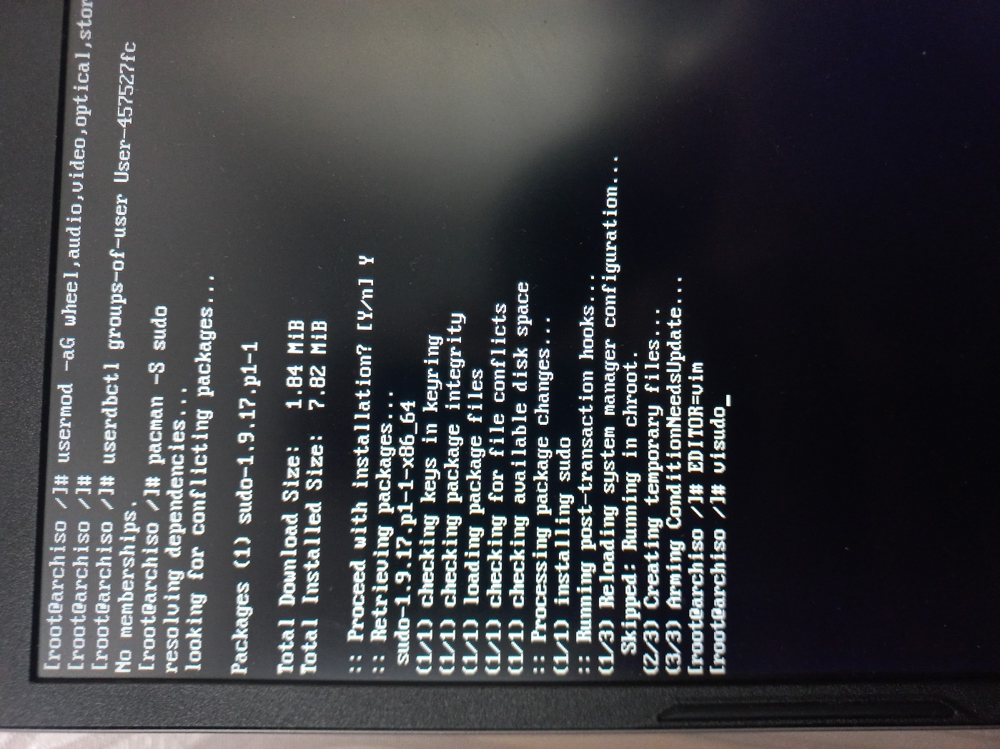
Рисунок 1.16 –Права пользователя
Следующим шагом необходимо установить права суперпользователя с помощью пакетного менеджера pacman. После этого необходимо использовать команду visudo, с помощью которой убрать комментарий со строки %wheel ALL=(ALL) ALL.

Установка загрузчика grub
Для того, чтобы ОС могла загружаться, необходимо установить grub, а затем установить дополнения, такие как efibootmgr, dosfstools, os-prober и mtools. Это действие реализуется с помощью пакетного менеджера pacman. Для использования ОС через dual boot необходимо изменить конфигурационный файл grub. Изменения файла /etc/default/grub показаны на рисунке 1.17.
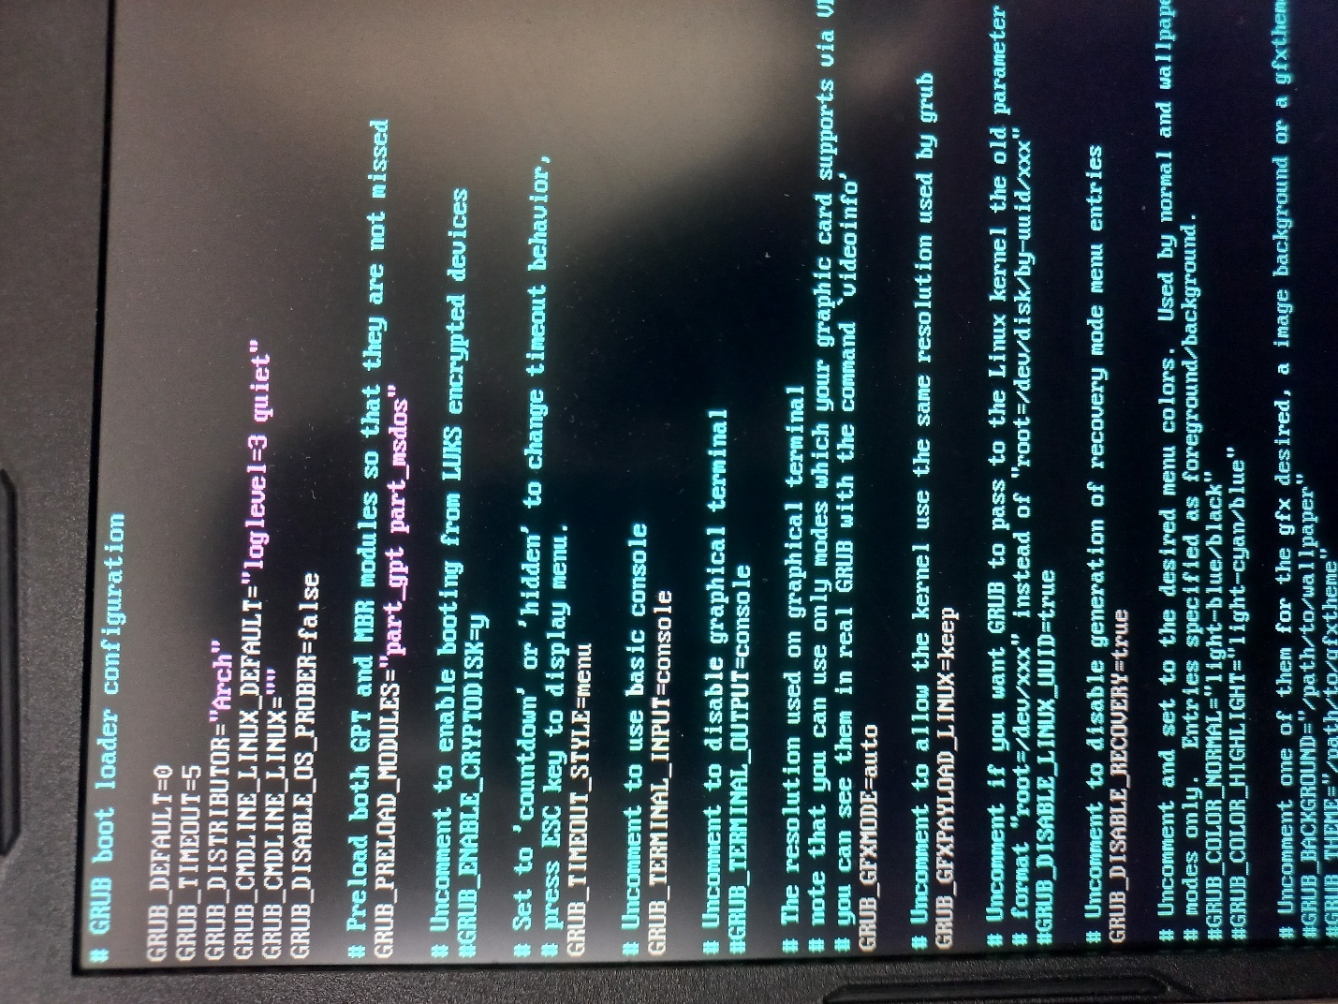
Рисунок 1.17 –Конфигурационный файл grub
После необходимо создать каталог /boot/EFI, в котором будет находится загрузчик и с помощью которого bios будет понимать, что на ПК существует такая ОС, как arch linux. Затем необходимо примонтировать его к разделу /dev/sda3. Создание каталога и связывание с разделом отражено на рисунке 1.18.
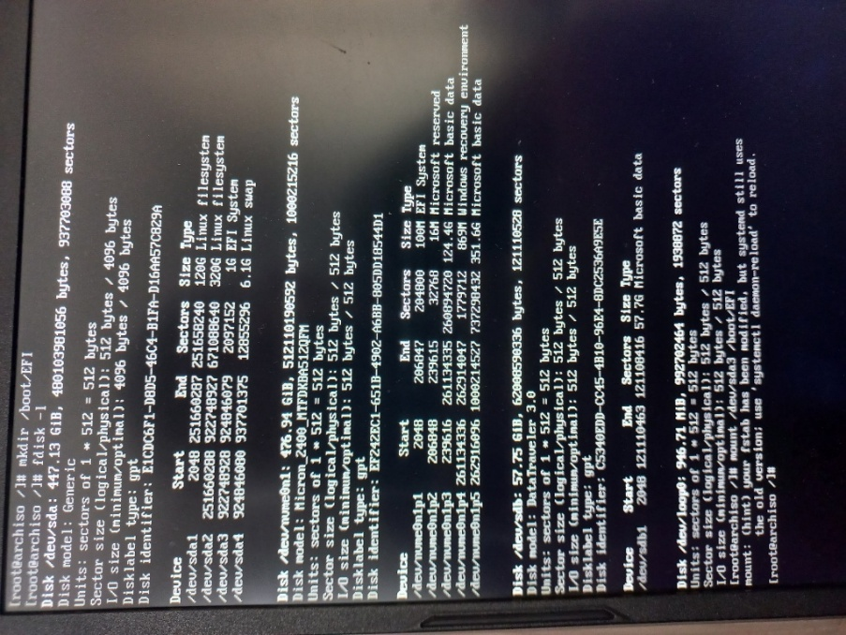
Рисунок 1.18 –Директорий /boot/EFI
Grub-install –target=x86_64-efi –bootloader-id = grub_uefi -- removable –recheck /dev/sda
Обязательной частью является создание конфигурационного файла grub.cfg и установка с помощью пакетного менеджера dhcpcd.
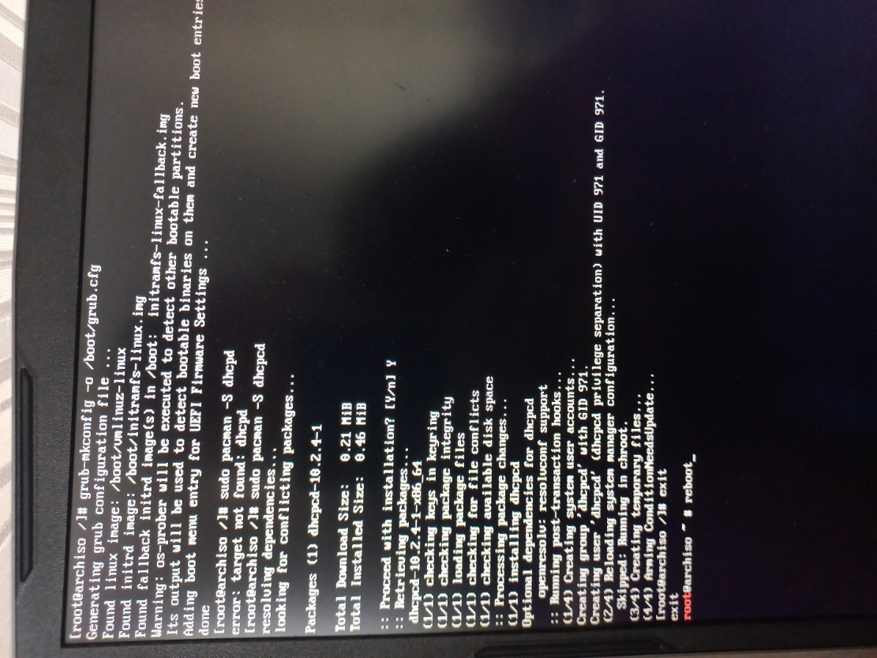
Рисунок 1.19 –Директорий /boot/EFI
После установки необходимо выйти и перезапустить компьютер.

2. Установка Windows

Выбор варианта установки
На рисунке 2.1 представлена программа установки Windows 11.
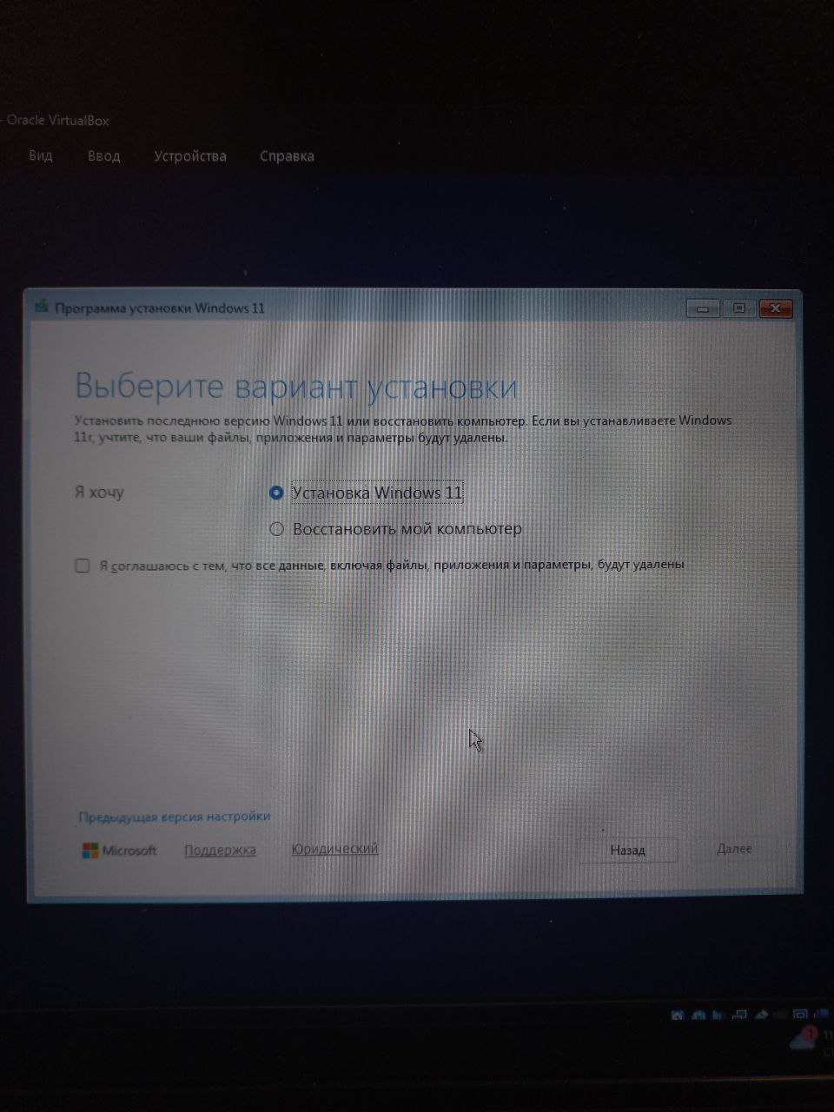
Рисунок 2.1 –Программа установки Windows
В программе установки можно выбрать новую установку или же восстановление существующей Windows.

Выбор языковых параметров.
На рисунке 2.2 представлен скриншот, предоставляющий возможность выбора формата языка, времени и денежных единиц.
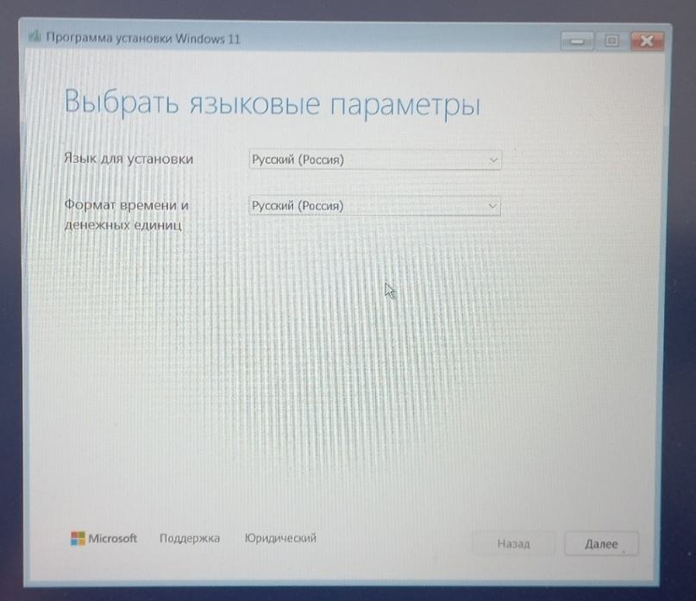
Рисунок 2.2 – Экран для выбора языка установки
Установщик Windows позволяет выбрать необходимый формат языка, времени и денежных единиц. Был выбран русский язык для всех параметров.

Ввод ключа продукта
На рисунке 2.3 представлена проверка подлинности через ключ активации.
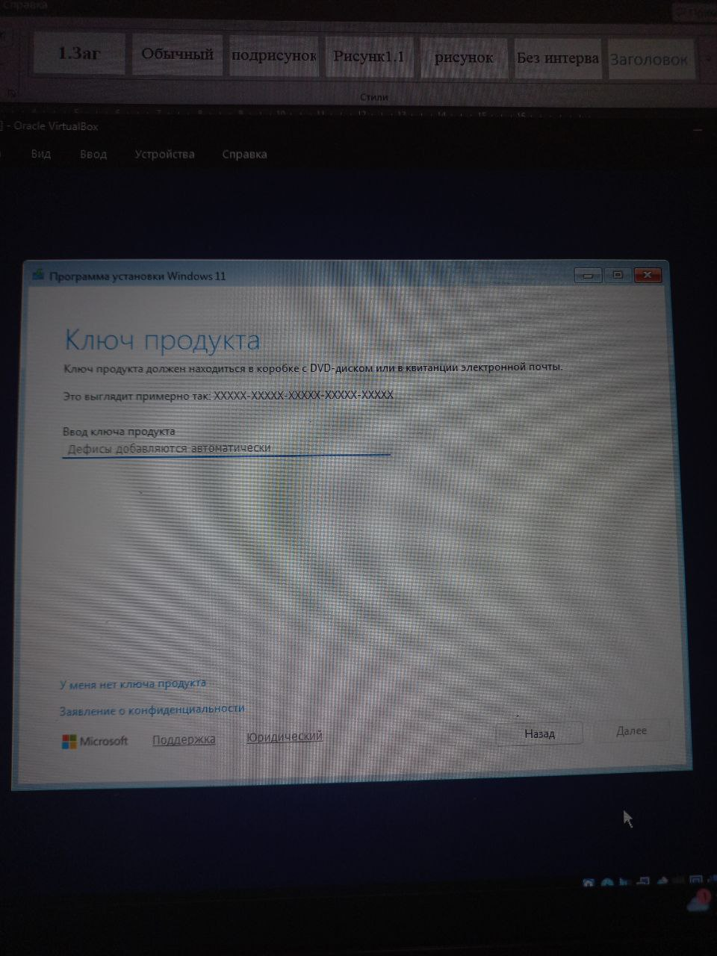
Рисунок 2.3 – Активация
Если установка Windows производится в первый раз, необходимо ввести действительный ключ продукта Windows. Это необходимо для проверки подлинности ОС и привязки лицензии к оборудованию. Если ключ продукта отсутствует, можно пропустить это действие и активировать Windows после установки.

Выбор редакции ОС
На рисунке 2.2 приведен скриншот, предоставляющий возможность выбора редакции ОС.
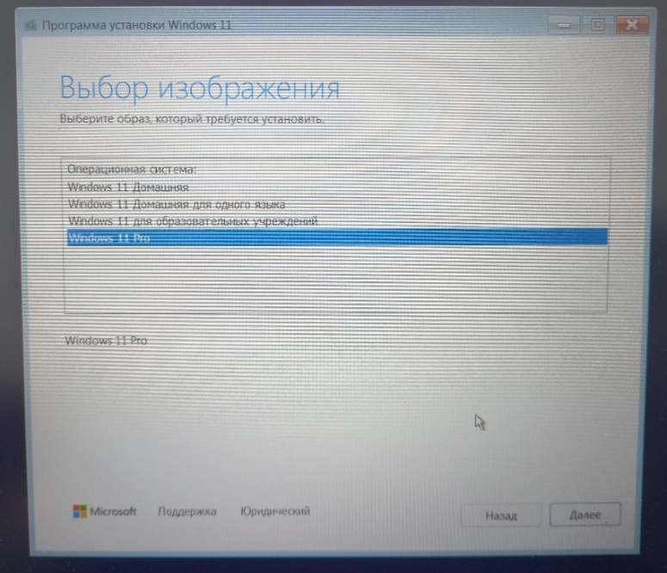
Рисунок 2.4 – Выбор редакции ОС
Для обеспечения максимальной функциональности была выбрана редакция Windows 11 Pro.

Выбор места установки
При первой установке необходимо разбить SSD на локальные диски. Так как это не первая установка, SSD уже был разбит на 2 локальных диска.
На рисунке 2.5 представлен пример выбора диска для установки.
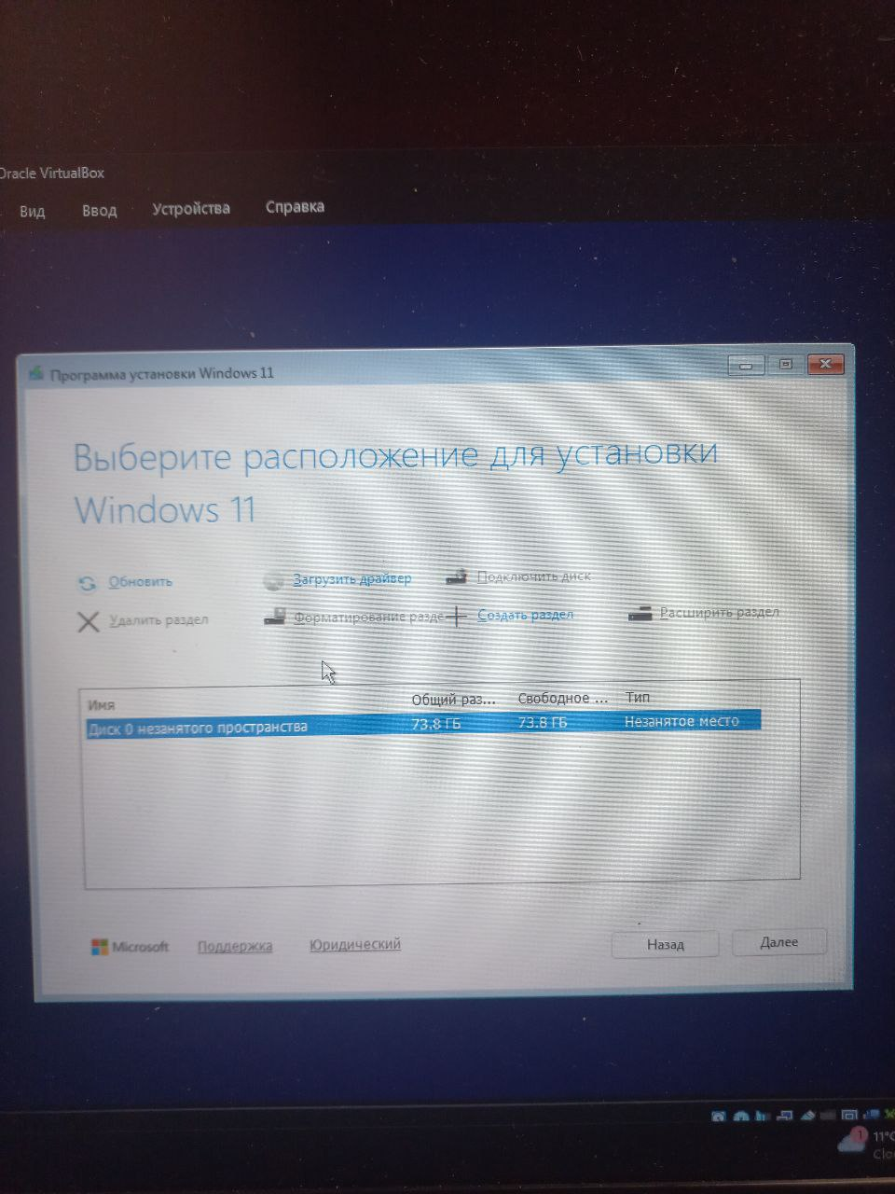
Рисунок 2.5 – Выбор места установки
Операционная система Windows была установлена на локальный диск C.

Персонализация
При установке необходимо создать пользователя. Окно создания пользователя представлено на картинке 2.6.
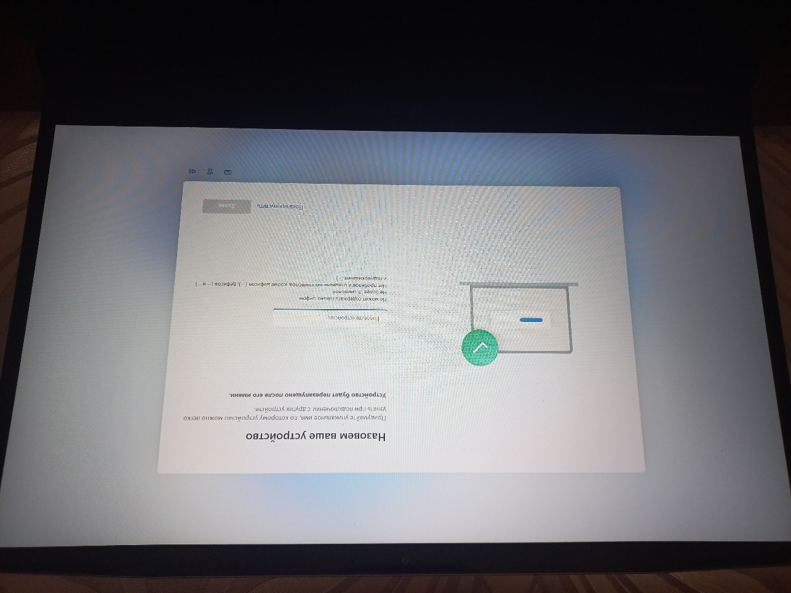
Рисунок 2.6 – Выбор редакции ОС
По условию имя пользователя должно быть User-457527fc.

Аппаратная конфигурация Windows

Системная магистраль
Системная шина — это набор проводников и протоколов, которые обеспечивают обмен данными между основными компонентами компьютера: процессором, памятью и периферией. На рисунке 3.1 показаны характеристики системной шины.
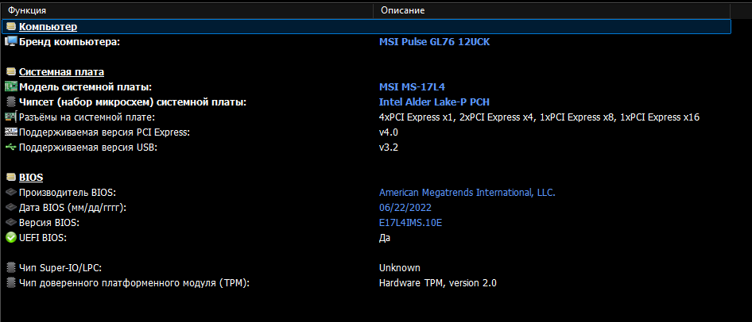
Рисунок 3.1 – Тип системной шины
Типом системной шины является PCI v4.0. Процессор intel core I7, 14 ядер 20 потоков. Три размера кэш памяти. Базовая частота 2700МГц.
Две планки оперативной памяти DDR4 по 16Gb. Использует слот 0 и 1. Работает на частоте 1600MГц.
Накопитель Micron-2400, 5 логических томов. Видеоадаптер NVIDEA GeForce объем памяти 4096Мб ширина шины памяти 128 бит, Intel Iris Xe объем памяти 16755094Кб.
Сетевой адептер Intel WiFi 6 и Realtek Semiconductor. Максимальная пропускная способность сетевых адаптеров 1Gbit.

Аппаратная конфигурация Linux
Для определения аппаратной конфигурации linux необходимо установить через пакетный менеджер программу cpu-x и программу gnome-disk. Работа с программой cpu-x представлена на рисунке 4.1.
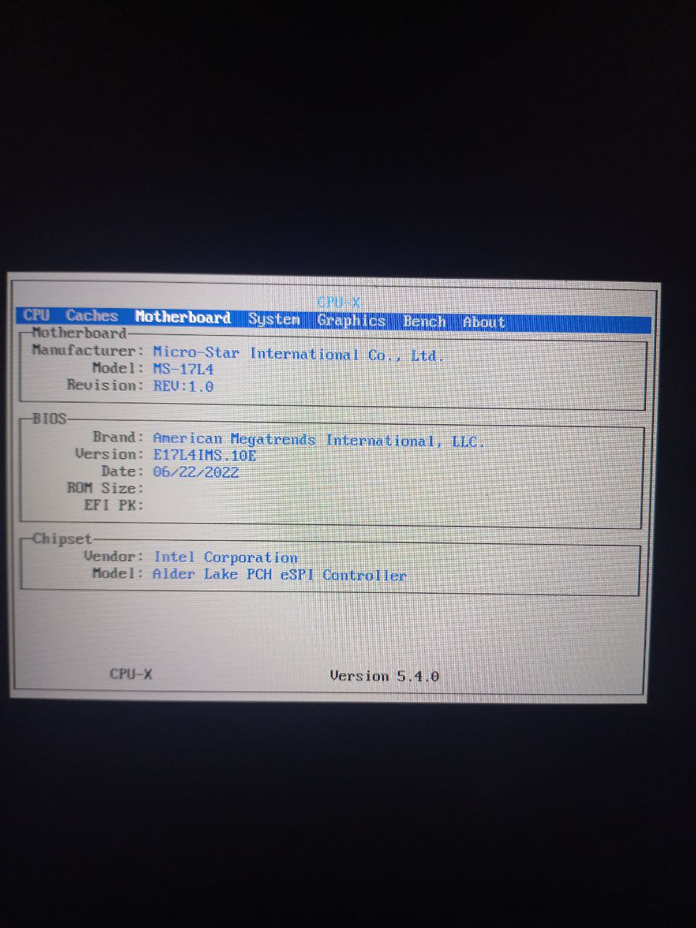
Рисунок 4.1 – Сведения о материнской плате
В этой программе можно увидеть аппаратные фарактеристики, однако для работы с дисковым пространством необходима другая программа. Работа с gnome-disks показана на рисунке 4.2.
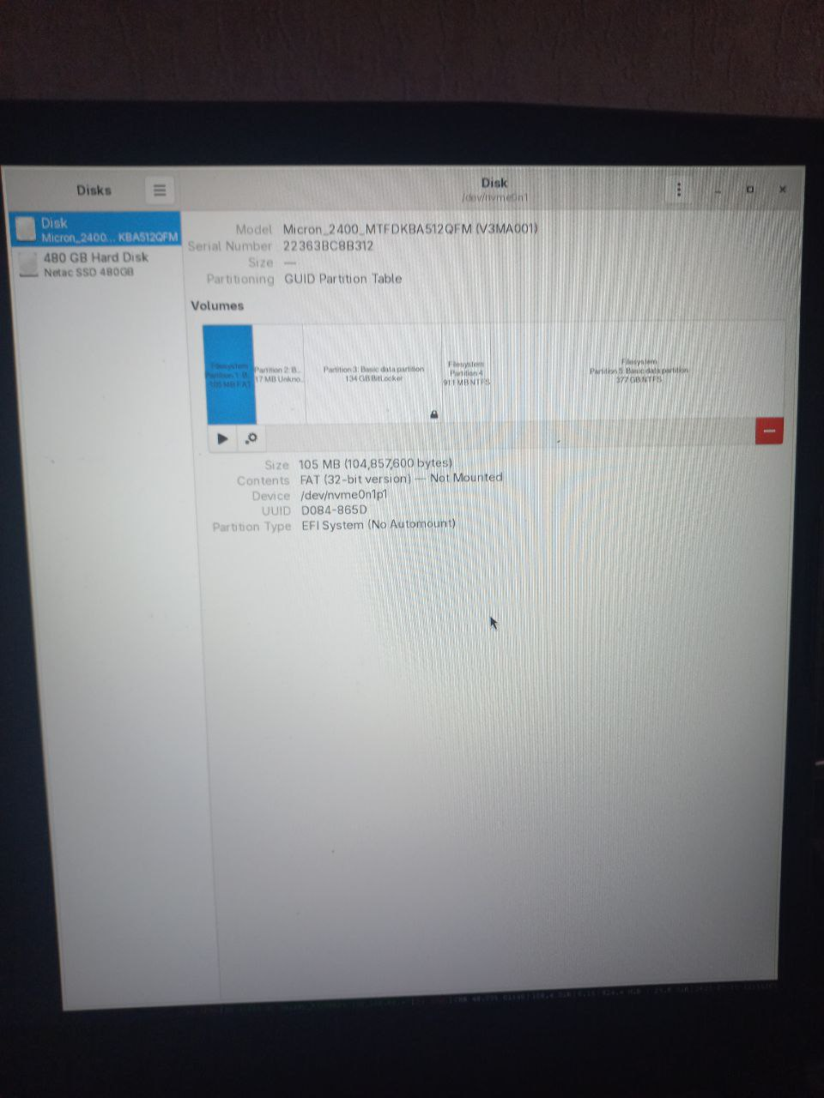
Рисунок 4.1 – Сведения о диске
Таким образом получаем сведения о дисковом пространстве.

5. Схемы
Схема аппаратной конфигурации
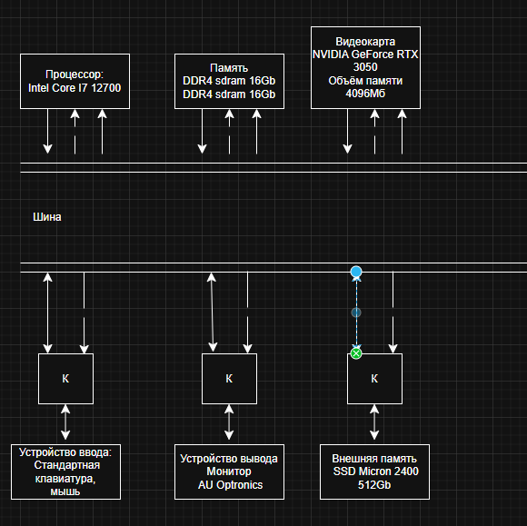

6. Схемы
Установка Arch Linux и Windows 11 демонстрирует две совершенно разные философии работы с операционными системами. Arch Linux требует от пользователя внимательности, понимания структуры системы и умения работать с командной строкой. Этот процесс позволяет глубже познакомиться с внутренними механизмами Linux, настраивать систему под свои потребности и создавать максимально лёгкую и эффективную среду. В то же время установка Windows 11 предоставляет быстрый и упрощённый процесс установки с минимальными техническими требованиями со стороны пользователя, обеспечивая готовую к работе систему с дружественным графическим интерфейсом и поддержкой современных приложений.
Сравнение этих процессов показывает, что выбор ОС зависит от целей пользователя: Arch Linux подходит для тех, кто хочет максимальной гибкости и контроля, а Windows 11 — для пользователей, ориентированных на удобство и готовое решение. Опыт установки обеих систем расширяет знания о современных операционных системах, их настройке и управлении, а также формирует навыки работы с различными средами.

